 | INSTITUCIÓN EDUCATIVA LA GABRIELA  PLAN LECTOR # 3 |  | 
 | NOMBRE:_____________________________ | GRADO: QUINTO___

PROPÓSITO: Fortalecer los procesos de comprensión de lectura a través de diferentes textos.

TALLER
- Observa la imagen y luego responde:

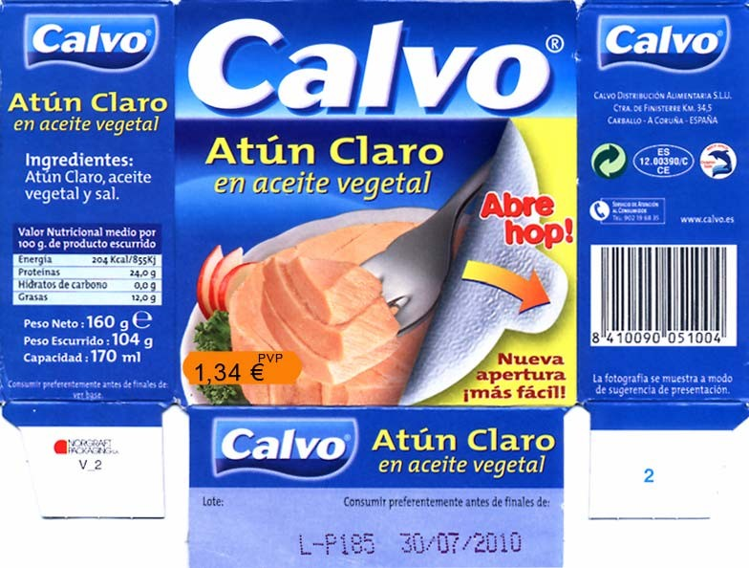

OBSERVO Y CONTESTO:

- ¿Cuál es el precio de la lata de ATÚN en aceite vegetal?_______________________________
- ¿Cuál es la fecha límite de consumo?______________________________________________
- ¿Qué ingredientes tiene el contenido de la lata?______________________________________
- ¿Cuál es la capacidad de la lata?__________________________________________________
- ¿Cuántas proteínas tiene por 100 gr. de producto?____________________________________

- En el recuadro A tienes unas frases del texto en las que aparecen subrayadas algunas palabras.
En el recuadro B hay palabras que deberás relacionar con la subrayadas en el A según su significado.

 | A |  | B
 | A. Lorena se acurrucó entre las sábanas para seguir durmiendo. |  | 1. Estiró
 | B. Era un día estupendo, de esos en los que no hay colegio. |  | 2. Intranquila
 | C. Sonó el teléfono. La niña se desperezó en la cama, mientras su madre lo atendía. |  | 3. Manifestar
 | D. Su mamá tenía que ir, de forma urgente, a un sitio donde los niños no pueden entrar. |  | 4. Encogió
 | E. ¿Sabrás vestirte y desayunar sola? –le preguntó su mamá, algo preocupada. |  | 5. Encantadora
______ | F. En un ratito vendrá Inés a cuidarte. |  | 6. Maravilloso
_____ | G. Claro que sí –contestó Lorena contenta de poder demostrar que se había hecho mayor. |  | 7. Escondido
_____ | H. Inés era una chica muy simpática que la llevaba al colegio por la mañana. |  | 8. Momentito
_____ | I. Lorena sólo tuvo que calentar el desayuno que le había dejado su madre. |  | 9. Apresurada
 | J. Oculto en la servilleta encontró un bombón. |  | 10. Preparado

Observa la imagen y responde:
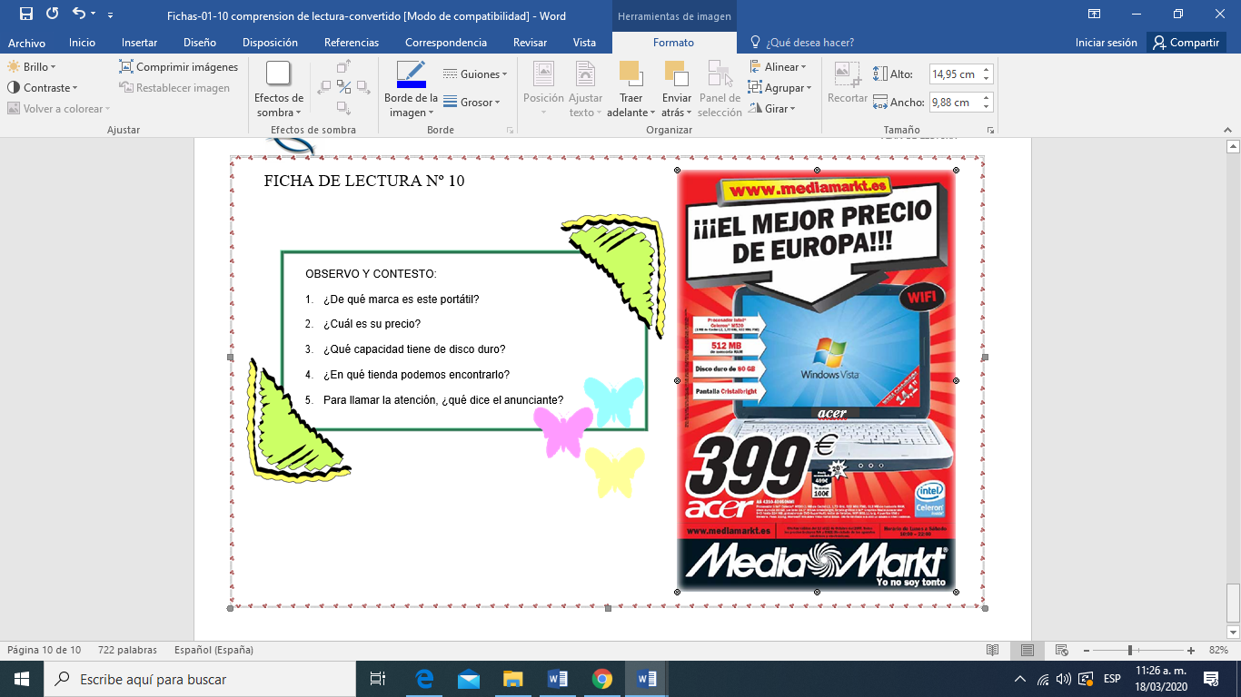

- ¿De qué marca es este portátil?______________________________________________________________.

- ¿Cuál es su precio?_______________________________________________________________________.

- ¿Qué capacidad tiene de disco duro?_________________________________________________________.

- ¿En qué tienda podemos encontrarlo?________________________________________________________.

- Para llamar la atención, ¿qué dice el anunciante?_______________________________________________.

TOMADO DE : file:///C:/Users/David/Documents/Fichas-01-10%20comprension%20de%20lectura.pdf.

